SEASONS AND MONTHS
- Izrežite sličice, ki predstavljajo letne čase.
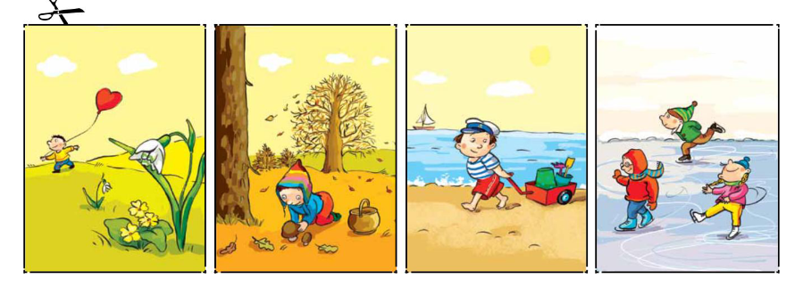

- Izrezane sličice razporedite v zvezek. Pod vsako sličico napišite kateri letni čas predstavlja in nato pod letni čas zapišite še kateri meseci mu pripadajo. Pišite v angleščini. Ne pozabite, da mesece v angleščini pišemo z veliko začetnico!

Rešitve vas čakajo spodaj. Teh ni potrebno natisniti, ampak jih samo preglejte.

Spring: March, April, May

Autumn: September, October, November

Summer: June, July, August
Winter: December, January, February

